青少年软件编程（Scratch）等级考试试卷（一级）
分数：100 题数：37
一、单选题(共25题，每题2分，共50分)
1. | 下列关于舞台的描述，不正确的是？（ ）
A. | Scratch只能设置一个舞台

B. | 舞台不能进行编程

C. | 舞台可以有多个背景

D. | 舞台上可以有角色

 | 试题编号：20191109100243496
 | 试题类型：单选题
 | 标准答案：B
 | 试题难度：一般
 | 试题解析：

2. | 以下说法错误的是？（ ）
A. | 我们可以从声音库中选择自己喜欢的声音

B. | 我们可以自己录制一首歌曲作为程序的声音

C. | 我们可以把网络上的歌曲作为程序的声音

D. | 一个程序只能播放一次声音

 | 试题编号：20191109100243809
 | 试题类型：单选题
 | 标准答案：D
 | 试题难度：一般
 | 试题解析：

3. | 以下标签页不属于角色的标签页是？（ ）
A. | 造型

B. | 代码

C. | 声音

D. | 背景

 | 试题编号：20191109100243449
 | 试题类型：单选题
 | 标准答案：D
 | 试题难度：一般
 | 试题解析：

4. | 大家在博物馆参观。正好工作人员再给机器人称重。请观察下图，哪一种机器人最重？（ ）  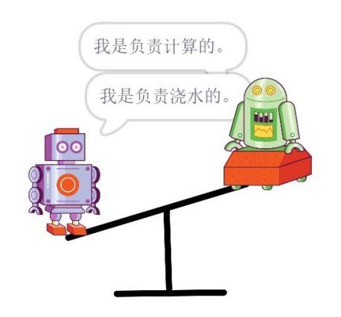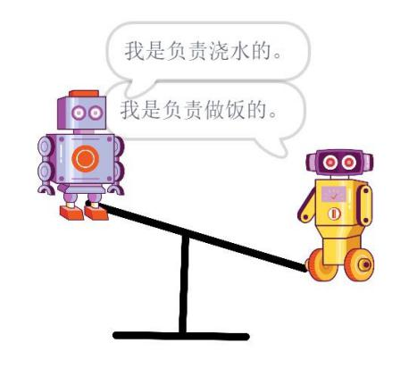
A. | 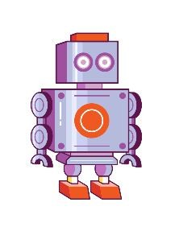

B. | 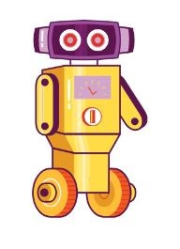

C. | 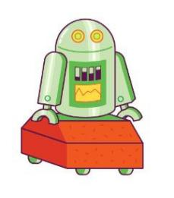

D. | 一样重

 | 试题编号：20191109100243841
 | 试题类型：单选题
 | 标准答案：B
 | 试题难度：一般
 | 试题解析：

5. | 以下积木块中，正确表示8*9+5的是？（ ）
A. | 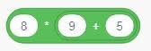

B. | 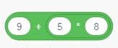

C. | 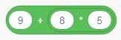

D. | 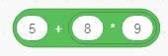

 | 试题编号：20191109100243716
 | 试题类型：单选题
 | 标准答案：D
 | 试题难度：一般
 | 试题解析：

6. | 关于造型和背景，下面说法不正确的是？（ ）
A. | 造型编号从1开始

B. | 有四个背景，删除第二个背景，背景编号为1、3、4

C. | 只有一个背景时，不能删除这个背景

D. | 角色可以有一个或多个造型

 | 试题编号：20191109100243605
 | 试题类型：单选题
 | 标准答案：B
 | 试题难度：一般
 | 试题解析：

7. | 在Scratch中，下列哪个按钮可以添加画笔功能模块？（ ）
A. | 

B. | 

C. | 

D. | 

 | 试题编号：20191109100243465
 | 试题类型：单选题
 | 标准答案：A
 | 试题难度：一般
 | 试题解析：

8. | 以下不属于角色旋转模式的是？（ ）
A. | 任意旋转

B. | 左右旋转

C. | 上下旋转

D. | 不旋转

 | 试题编号：20191109100243653
 | 试题类型：单选题
 | 标准答案：C
 | 试题难度：一般
 | 试题解析：

9. | 下图红框标注的功能区是？（ ）  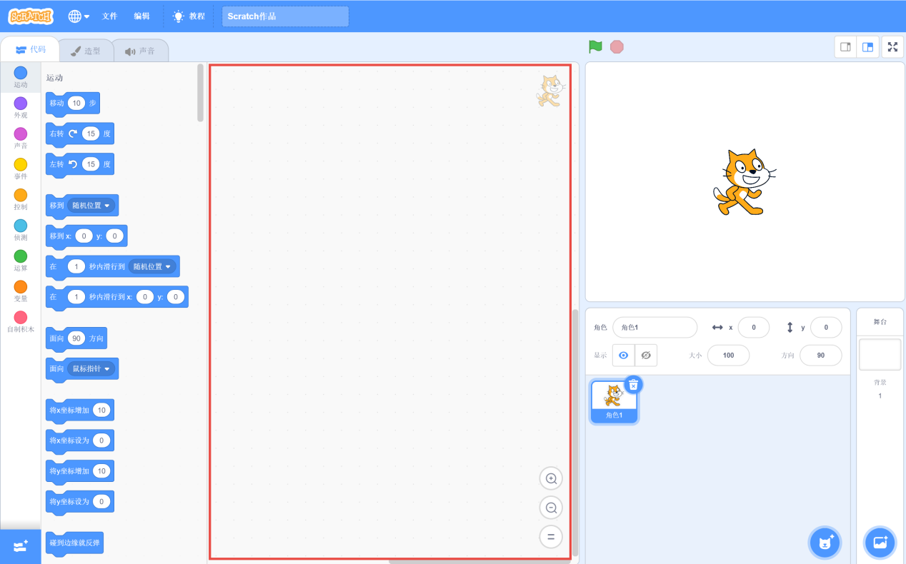
A. | 舞台区

B. | 代码区

C. | 积木区

D. | 角色列表区

 | 试题编号：20191109100243480
 | 试题类型：单选题
 | 标准答案：B
 | 试题难度：一般
 | 试题解析：

10. | 以下说法正确的是？（ ）
A. | Scratch可以识别所有的音频文件格式。

B. | 积木块必须要等到音乐全部播放完毕才能执行后面的脚本。

C. | 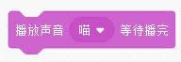积木块在声音开始播放后立刻执行后面的脚本。

D. | 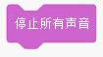积木块会立刻停止播放所有的声音。

 | 试题编号：20191109100243778
 | 试题类型：单选题
 | 标准答案：D
 | 试题难度：一般
 | 试题解析：

11. | 运行下面程序后，小猫的方向是？（ ）  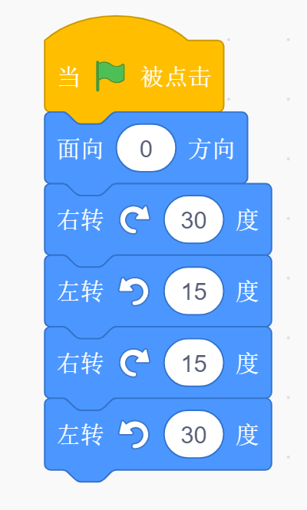
A. | 向上

B. | 向下

C. | 向左

D. | 向右

 | 试题编号：20191109100243700
 | 试题类型：单选题
 | 标准答案：A
 | 试题难度：一般
 | 试题解析：

12. | 下面这条指令是指？（ ）  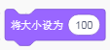
A. | 将角色的大小设为100%，也就是原始大小

B. | 将角色的大小增加为原来的100倍

C. | 将角色的大小增加100像素

D. | 将角色的大小设定为100像素

 | 试题编号：20191109100243856
 | 试题类型：单选题
 | 标准答案：A
 | 试题难度：一般
 | 试题解析：

13. | 以下说法错误的是？（ ）
A. | 当绿旗被点击时，程序运行；当红色按钮被点击时，程序停止

B. | 舞台右上角的三个按钮是用来控制舞台区大小的，分别代表小舞台、  大舞台及全屏

C. | 舞台右上角三个按钮默认情况下是小舞台模式

D. | 如果单击全屏，舞台就会全屏显示

 | 试题编号：20191109100243558
 | 试题类型：单选题
 | 标准答案：C
 | 试题难度：一般
 | 试题解析：

14. | 在对背景进行修改编辑的过程中，去除我们不需要的部分，需要使用绘图中的（ ）工具
A. | 画笔

B. | 选择工具

C. | 橡皮擦

D. | 填充工具

 | 试题编号：20191109100243590
 | 试题类型：单选题
 | 标准答案：C
 | 试题难度：一般
 | 试题解析：

15. | 下面积木中，一共有多少个参数？（ ）  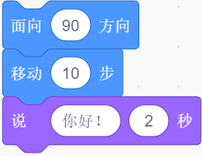
A. | 1

B. | 2

C. | 3

D. | 4

 | 试题编号：20191109100243621
 | 试题类型：单选题
 | 标准答案：D
 | 试题难度：一般
 | 试题解析：

16. | 在Scratch窗口各组成部分中，不可以改变角色大小的是？（ ）
A. | 脚本区

B. | 角色列表区

C. | 舞台区

D. | 绘图编辑器

 | 试题编号：20191109100243731
 | 试题类型：单选题
 | 标准答案：C
 | 试题难度：一般
 | 试题解析：

17. | 以下说法错误的是？（ ）
A. | 我们可以从角色库中选择一个角色

B. | 我们可以自己绘制一个新角色

C. | 我们可以把网络上的人物图片作为程序的角色

D. | 角色库中角色我们不能改动

 | 试题编号：20191109100243684
 | 试题类型：单选题
 | 标准答案：D
 | 试题难度：一般
 | 试题解析：

18. | 观察数列找规律：1,1,2,3,5,8,( )括号里的数是？（ ）
A. | 10

B. | 11

C. | 12

D. | 13

 | 试题编号：20191109100243825
 | 试题类型：单选题
 | 标准答案：D
 | 试题难度：一般
 | 试题解析：

19. | 关于下图，点击绿旗后，以下说法正确的是？（ ）  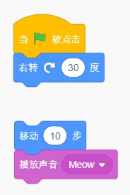
A. | 角色右转30度后，移动10步，发出喵叫声

B. | 角色右转30度后，等待一会儿，移动10步，发出喵叫声

C. | 角色右转30度

D. | 右转30度后，移动10步

 | 试题编号：20191109100243794
 | 试题类型：单选题
 | 标准答案：C
 | 试题难度：一般
 | 试题解析：

20. | 阿斌、杰瑞、卢卡和艾玛在玩扑克牌，请参考他们说的话，判断谁是第一名。（ ）  杰瑞：我赢了卢卡。  艾玛：我是最后一名。  卢卡：我赢了阿斌。
A. | 阿斌

B. | 杰瑞

C. | 卢卡

D. | 艾玛

 | 试题编号：20191109100243888
 | 试题类型：单选题
 | 标准答案：B
 | 试题难度：一般
 | 试题解析：

21. | 在造型编辑模式界面里，说法错误的是？（ ）
A. | 可以画线段

B. | 可以画圆

C. | 不可以画曲线

D. | 可以画矩形

 | 试题编号：20191109100243527
 | 试题类型：单选题
 | 标准答案：C
 | 试题难度：一般
 | 试题解析：

22. | 在Scratch中，下面程序是表示面向（ ）方向？  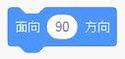
A. | 向左

B. | 向右

C. | 向上

D. | 向下

 | 试题编号：20191109100243636
 | 试题类型：单选题
 | 标准答案：B
 | 试题难度：一般
 | 试题解析：

23. | 下面积木小倒三角默认值说法正确的是？（ ）  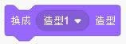
A. | 上一个造型

B. | 下一个造型

C. | 随机造型

D. | 里面的选项是造型的名称

 | 试题编号：20191109100243574
 | 试题类型：单选题
 | 标准答案：D
 | 试题难度：一般
 | 试题解析：

24. | 下面积木的说法错误的是？（ ）  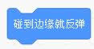
A. | 防止角色移动到舞台区域外

B. | 该积木块在“运动”标签中

C. | 该积木块在“外观”标签中

D. | 该积木块一般和“移动”积木块一起使用

 | 试题编号：20191109100243669
 | 试题类型：单选题
 | 标准答案：C
 | 试题难度：一般
 | 试题解析：

25. | Scratch编程过程需要使用积木区的各种积木，不同分类的积木可以使用颜色来加以区分，  通常我们使用的运动类的积木是什么颜色？（ ）
A. | 紫色

B. | 蓝色

C. | 绿色

D. | 黄色

 | 试题编号：20191109100243747
 | 试题类型：单选题
 | 标准答案：B
 | 试题难度：一般
 | 试题解析：
二、判断题(共10题，每题2分，共20分)
26. | 保存文件时，一定要注意保存的位置，方便下次更快地找到这个文件。（ ）
  正确 | 错误
 | 试题编号：20191109100244075
 | 试题类型：判断题
 | 标准答案：正确
 | 试题难度：一般
 | 试题解析：

27. | 角色从舞台上方往下掉，我们可以使用面向180方向和移动10步积木来实现。（ ）
  正确 | 错误
 | 试题编号：20191109100243997
 | 试题类型：判断题
 | 标准答案：正确
 | 试题难度：一般
 | 试题解析：

28. | 在Scratch3.0中命令面向0方向指角色面向右侧。（ ）
  正确 | 错误
 | 试题编号：20191109100243966
 | 试题类型：判断题
 | 标准答案：错误
 | 试题难度：一般
 | 试题解析：

29. | 从声音库选择声音后，可以将播放速度加快一点。（ ）
  正确 | 错误
 | 试题编号：20191109100244028
 | 试题类型：判断题
 | 标准答案：正确
 | 试题难度：一般
 | 试题解析：

30. | 位图和矢量图的区别是：位图放大不失真，矢量图放大失真。（ ）
  正确 | 错误
 | 试题编号：20191109100243950
 | 试题类型：判断题
 | 标准答案：错误
 | 试题难度：一般
 | 试题解析：

31. | 玲玲和朋友们排成一队高高兴兴地走着。玲玲前面有3个人，后面有2个人，  这一队有5个人。（ ）
  正确 | 错误
 | 试题编号：20191109100244091
 | 试题类型：判断题
 | 标准答案：错误
 | 试题难度：一般
 | 试题解析：

32. | 用移到鼠标指针这个模块，则角色会永远跟着鼠标走。（ ）
  正确 | 错误
 | 试题编号：20191109100243934
 | 试题类型：判断题
 | 标准答案：错误
 | 试题难度：一般
 | 试题解析：

33. | 在Scratch3.0中声音是不可以录制的。（ ）
  正确 | 错误
 | 试题编号：20191109100244044
 | 试题类型：判断题
 | 标准答案：错误
 | 试题难度：一般
 | 试题解析：

34. | Scratch3.0中如果用到画笔功能，需要点击“添加扩展”，选择“画笔”添加。（ ）
  正确 | 错误
 | 试题编号：20191109100243903
 | 试题类型：判断题
 | 标准答案：正确
 | 试题难度：一般
 | 试题解析：

35. | 在外观中，有一个下一个背景的模块命令，这个命令的作用是切换到角色的下一个  造型。（ ）
  正确 | 错误
 | 试题编号：20191109100244013
 | 试题类型：判断题
 | 标准答案：错误
 | 试题难度：一般
 | 试题解析：
三、编程题(共2题，每题15分，共30分)
36. | 飞向太空  1.准备工作  (1)选择背景Desert,Galaxy；  (2)选择角色Rocketship。  2.功能实现  (1)火箭初始造型为rocketship-a,初始位置为舞台下端，初始背景为Dessert；  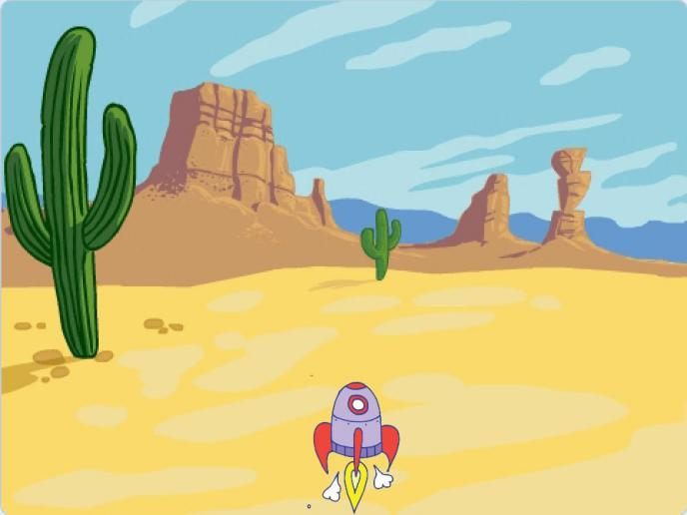  (2)点击绿旗，火箭垂直向上移动，一直移动到舞台顶端，并在移动过程中切换造型；  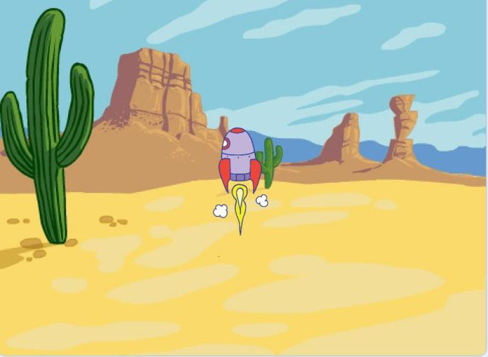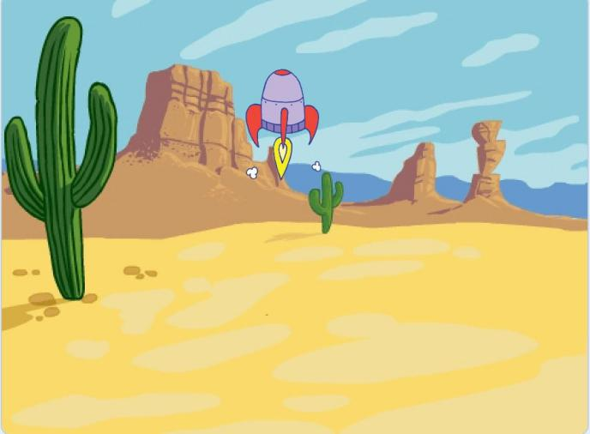  (3)当火箭达到舞台顶端时，背景切换为Galaxy；  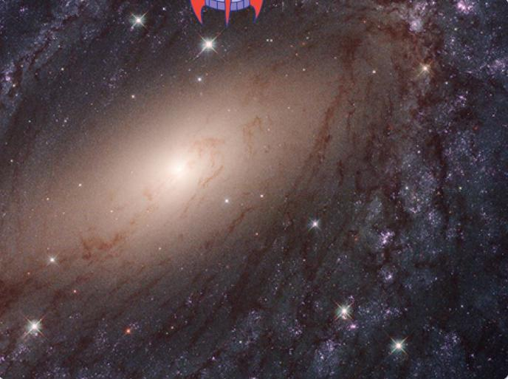  (4)火箭最后移到舞台下端的位置（初始位置），造型不限。  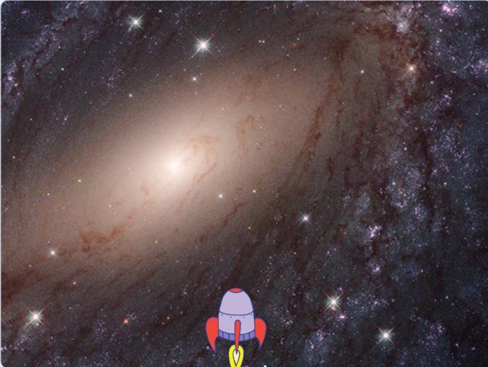
 | 试题编号：20191109100243450
 | 试题类型：编程题
 | 标准答案：
 | 试题难度：一般

37. | 小狗长大记  1.准备工作  (1) 选择背景Blue Sky；  (2) 选择角色Dog1。  2.功能实现  （1）背景图片Blue Sky，小狗角色的大小设为25，造型为dog1-a；  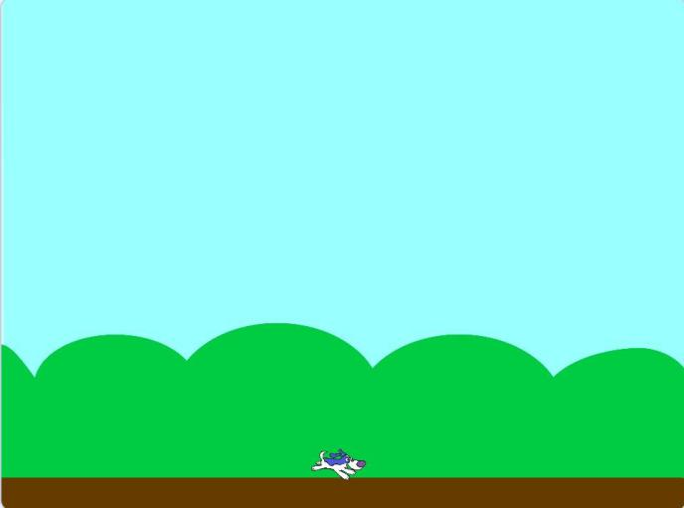  （2）播放声音“Dog1”直到播放完毕；  （3）让小狗旋转，旋转的角度和次数自行定义；  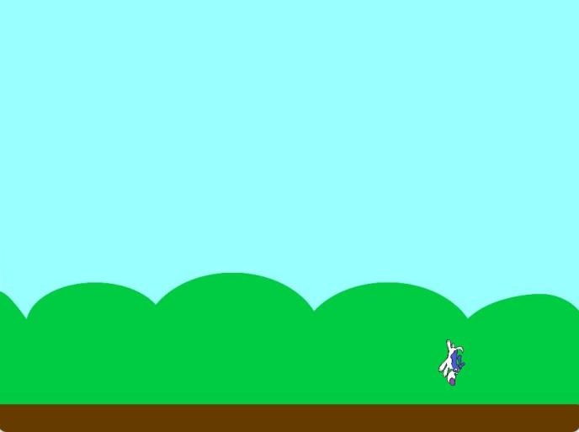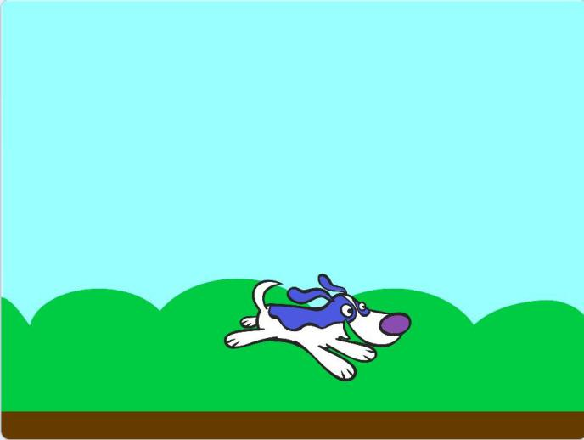  （4）旋转过程中慢慢变大；  （5）最后小狗切换下一个造型。
 | 试题编号：20191109100243451
 | 试题类型：编程题
 | 标准答案：
 | 试题难度：一般
 | 试题解析：

